**18 травня —**

**Міжнародний день музеїв**

Це професійне свято музейних працівників усього світу. Цього дня музеї в різних країнах світу безкоштовно відкривають свої двері для всіх охочих, готують нові експозиції, тематичні лекції, екскурсії, читання. Нерідко до цієї важливої культурної події приурочують і проведення фестивалів, найвідоміший з яких — «Ніч музеїв». Цей день засвідчує важливість ролі музеїв у житті суспільства.

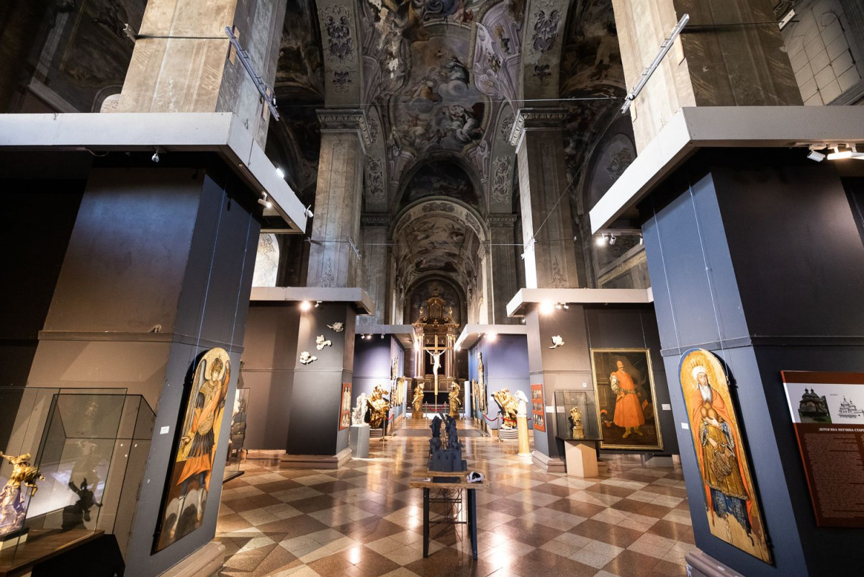

Розкажіть дітям про роль музеїв у зберіганні пам’яті про минуле Землі, історію різних народів, цікавинок та дивовижних знахідок.

Сучасні музеї — не кунсткамери, де дозволено тільки дивитися на експонати і нічого не можна торкатися, а культурні центри, де є можливість дослідити деякі з виставлених об’єктів, переглянути та обговорити цікаві відео- та аудіоматеріали, поспілкуватися з науковцями, більше дізнатися про кожний експонат, про минуле, його вплив на сьогодення та майбутнє.

Створіть разом з дітьми власний музей з тематики, що особливо цікавить їх. Це може бути музей іграшкових динозавриків, різноманітних конструкторів, незвичайних поробок, ґудзиків, горішків, цікавих пляшечок, листочків дерев тощо. До складу його експонатів можуть входити як речі, так і фотографії, аудіо- та відеоматеріали, зібрані у презентацію. Нехай діти стануть екскурсоводами і самі розкажуть про дібрані експонати малятам з інших груп, батькам, знайомим.

(Н-д: міні-музей годинників, чашок, народно-прикладного мистецтва)

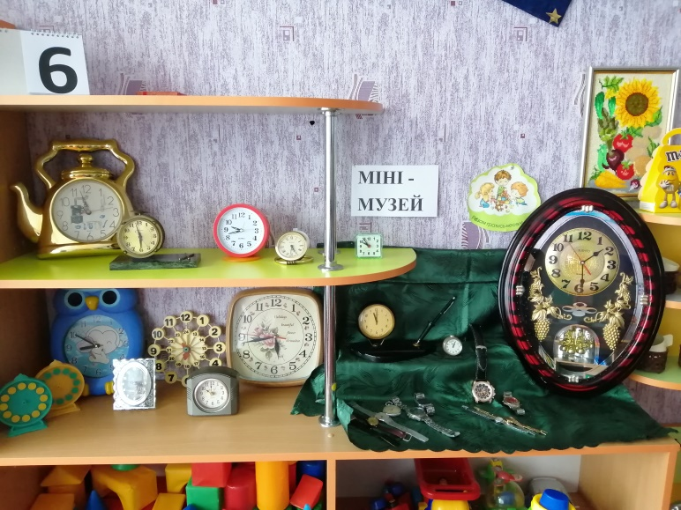 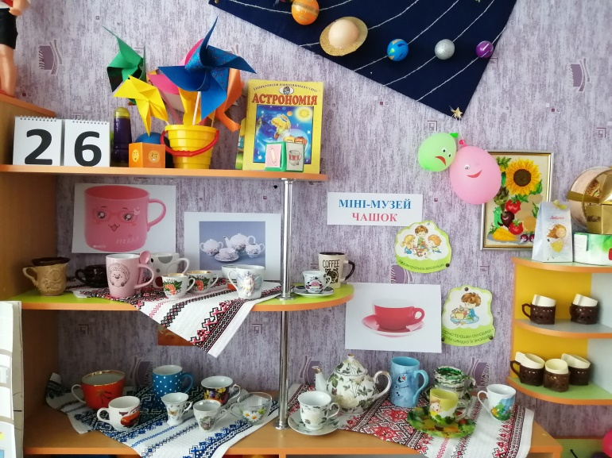

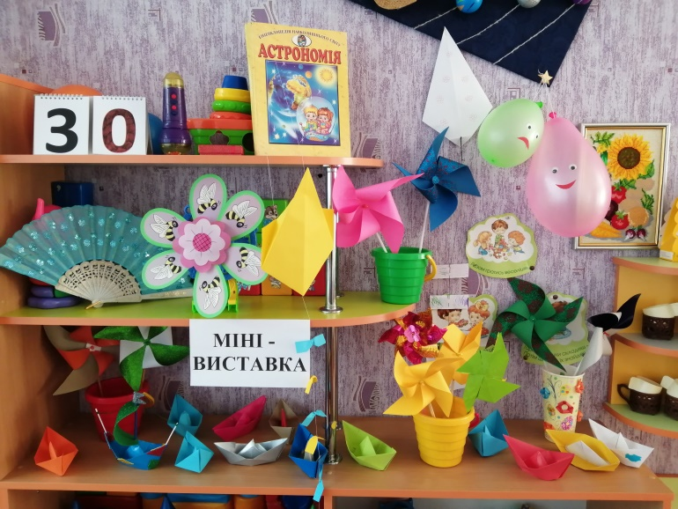 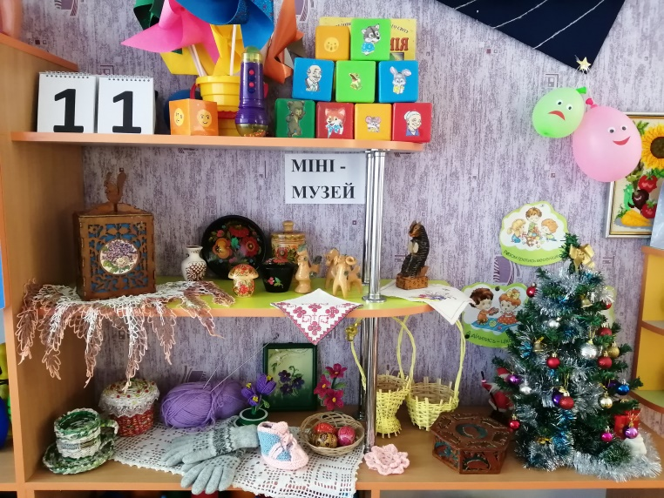

**Робота з дітьми впродовж дня:**

1. **Бесіда-розмірковування «Для чого потрібні музеї».**

2. **Гра-спогад «Якими бувають музеї?»**: педагог може спиратися на досвід реальних або віртуальних відвідин музеїв; якщо ж такого досвіду в дітей немає, вони висловлюють припущення, а дорослий доповнює їх.

3. **Віртуальна подорож музеями** [**https://youtu.be/-Cczx9Prck8**](https://youtu.be/-Cczx9Prck8)

Віртуальна екскурсія до музею: педагог разом з дітьми заздалегідь вибирає музей, а потім здійснює віртуальну екскурсію до нього за допомогою сайту музею або мультимедійної презентації.

4. **Гра-роздум «Чим мене зацікавив музей»:** діти по черзі діляться своїми враженнями від музеїв, у яких вони побували (ця гра допоможе визначити уподобання малят і створити власний музей у групі).

5. **Творча гра-імпровізація. Створюємо музей** разом: діти разом з дорослим вибирають тематику музею, обговорюють, де краще його розмістити, які експонати зібрати тощо.